Технологическая карта урока «Практическая работа №1 «Свойства соляной и серной кислот и их соединений»»
Название урока: «Как Федя и Стёпа кислоту нашли»
УМК «Тверская программа по химии»;
Учебники: 1. Габриелян,О.С. Химия. 9 класс: учеб. для общеобразоват. учреждений/О.С.Габриелян. – 2-е изд., стереотип._М.: Дрофа, 2013._286, [2] с.: ил.;
2.Рудзитис Г.Е. Химия: неорган. химия: учеб. для 9 кл. общеобразоват. учреждений/Г.Е.Рудзитис, Ф.Г.Фельдман.-12-е изд., испр.-М.: Просвещение, 2008,-176 с.: ил.
Таблица 1
Учитель | Кузьмина Татьяна Валентиновна |  |  |  | Учебный предмет |  | Химия
Класс | 9 |  |  |  | Тип урока |  | Урок комплексного применения знаний
Цель урока | Способствовать формированию разных способов учебного сотрудничества для закрепления материала по теме «Свойства соляной и серной кислот и их соединений» в нестандартной обстановке
Задачи урока | образовательные |  |  | - систематизировать знания о свойствах соляной и серной кислот и их применении на основе этих свойств;  - применять имеющиеся знания в реальных жизненных ситуациях;  - научить анализировать информацию, сортировать её для решения задачи, выявлять ключевые проблемы;  - учить поиску и использованию знаний в условиях динамичной ситуации.
 | развивающие |  |  | - обеспечивать развитие критического мышления, самостоятельности и способности к рефлексии, системность обучения;  - развивать наблюдательность и самостоятельность при работе с источниками информации;  - способствовать развитию исследовательских, коммуникативных и творческих навыков  - вырабатывать навык решения практических задач.
 | воспитательные |  |  | - воспитывать коллективизм, умение работать в мини-группах, проводить рефлексию собственной деятельности;  - совершенствовать коммуникативные и организационные умения (правильное использование химической терминологии и символики, способности открыто выражать своё мнение);  - формировать интерактивные умения, позволяющие эффективно взаимодействовать и принимать коллективные решения.
Технологии | «Проектная задача», «Развития критического мышления» |  |  |  |  | Межпредметные связи |  | Физика
Опорные понятия, термины |  | Серная кислота, соляная кислота, общие химические свойства и особые химические свойства кислот, качественные реакции на серную и соляную кислоты |  |  |  | Новые понятия, термины |  | Ржавчина, травление металла
Планируемый результат
Предметный (ПР): |  |  | - описывать самостоятельно проведённый химический эксперимент;  - различать изученные классы неорганических соединений, делать выводы и умозаключения из наблюдений;  - структурировать изученный материал и химическую информацию, полученную из других источников.
Личностный (ЛР): |  |  | - отстаивать свою точку зрения в процессе беседы;  - показывать свою убежденность в вопросах значения химических знаний в повседневной жизни;  - оценивать жизненные ситуации и поступки с точки зрения общечеловеческих норм.
Метапредметный (МР): |  |  | - умение организовывать учебное сотрудничество и совместную деятельность с учителем и сверстниками;  - умение самостоятельно планировать пути достижения целей, в том числе альтернативные, осознанно выбирать наиболее эффективные способы решения учебных и познавательных задач;  - умение оценивать правильность выполнения учебной задачи, собственные возможности её решения.
Организация пространства
Ресурсы (основные, дополнительные): |  |  | Тексты проектных задач (Приложение 1), справочный материал к проектной задаче (мини-тексты «Ржавчина» и «Травление», (Приложения 2 и32)), пластины для капельного анализа, растворы соляной и серной кислот, нитрата серебра, хлорида бария, лакмусовая бумага (синяя), гранулы алюминия, окисленные медные пластинки, ржавые кнопки.

Таблица 2
Организация деятельности на уроке
Этапы урока | Деятельность учителя | Деятельность учащихся (в т.ч. задания, выполнение которых приведет к достижению запланированных результатов)
Организационный  момент | Приветствует учащихся | Приветствуют учителя
Постановка задачи  1. Перевод проблемы в задачу, определение её замысла.  2. Планирование деятельности по решению поставленной цели с распределением обязанностей. | 1. Создает мотивацию у учащихся на деятельность.  Помогает сформулировать проблему, перевести её в задачу и наметить цели для решения.  2. Организует поиск учащимися оптимального способа достижения поставленных целей. Наблюдает, контролирует, консультирует обучающихся.  3. Проводит инструктаж по технике безопасности. | Объединяются в рабочие группы, получают задания, распределяют роли в группах. Вживаются в ситуацию, осуществляют уточнение целей и задач. Знакомятся с формой отчёта. (Приложение 4)
Выполнение заданий  Реализация замысла проектной задачи. Анализ полученного результата. | 1. Сохраняет мотивацию у обучающихся на деятельность.  2. Оказывает консультативную помощь (по запросу участников) в создании «продукта».  3. Фиксирует все идеи.  4. Наблюдает, контролирует. | Работают над решением поставленной задачи.
Представление результатов | Практическая помощь  (по необходимости). | Представляют продукт деятельности (зрителям или экспертам).
Рефлексия | Анкетирование.  Предлагает ответить на следующие вопросы:  1) восстанови основные этапы работы твоей группы в ходе урока;  2) укажи свой личный вклад в работу группы;  3) что у тебя не получалось при выполнении своих обязанностей в группе;  4) что нового ты узнал в ходе решения задачи и над чем тебе придётся дальше работать? | Отвечают, анализируют.
Завершение урока с выставлением и комментарием оценок за работу по решению проектной задачи. | Выставляет отметки. Благодарит за работу. | Выставляют отметки в дневники.
Домашнее задание | Подготовиться к Тематическому контролю №2 по теме «Халькогены». | Записывают задание в дневник.
Таблица 3
Организация деятельности на уроке
Этапы урока | Оформление доски, наглядность | Методы, приемы, техники | Формы работы | Формируемые умения (результаты взаимодействия, сотрудничества)
Организационный  момент | На доске записывается число и тема урока | Приёмы положительного эмоционального настроя на урок. | Зарифмованное приветствие  («Встали тихо, замолчали, Всё, что нужно, вы достали. Приготовились к уроку, В нём иначе нету проку. Здравствуйте, садитесь»).  Паутинка-разминка:  (Какой сегодня день? Месяц? Число?) | Готовность обучающихся к уроку.
Постановка задачи | На столах обучающихся тексты проектных задач, справочный материал к проектной задаче (мини-тексты «Ржавчина» и «Травление»), пластины для капельного анализа, растворы соляной и серной кислот, нитрата серебра, хлорида бария, лакмусовая бумага (синяя), гранулы алюминия, окисленные медные пластинки, ржавые кнопки. | Активные методы  (Анализ конкретных ситуаций) | Групповая.  Определение ситуационной задачи. | Личностные УУД – у учащихся формируется адекватная мотивация учебной деятельности, включая учебные и познавательные мотивы.  Регулятивные УУД – учащиеся овладевают  всеми типами учебных действий, направленных на организацию своей работы.  Познавательные УУД – учащиеся учатся искать информацию.  Коммуникативные УУД – учащиеся приобретают умения организовывать и осуществлять инициативное сотрудничество.
Выполнение заданий | То же самое. | Интерактивные методы  (Эвристический метод) | Групповая.  Решение ситуационной задачи. | Личностные УУД – формирование личной ответственности, развитие познавательных интересов, чувства взаимопомощи.  Регулятивные УУД – формирование умений планировать деятельность, действовать по плану,  взаимодействовать со сверстниками в учебной деятельности. Познавательные УУД – умение сравнивать  данные, находить отличия.  Коммуникативные УУД – учащиеся учатся договариваться, находить общее решение, аргументировать свое предложение.
Представление результатов | Заполненные формы отчёта | Активные методы | Групповая. Результат решения задачи | Личностные УУД – самоопределение, действия нравственно-этического характера.  Регулятивные УУД – учащиеся учатся определению последовательности высказываний с учетом конечного результата. Познавательные УУД – учащиеся учатся строить сообщения в устной форме.  Коммуникативные УУД – учащиеся учатся адекватно использовать речевые средства для решения коммуникативных задач
Рефлексия |  | Активные методы | Индивидуальная.  Ответы на вопросы анкеты. | Умение выполнять рефлексию и оценку процесса и результатов деятельности.
Завершение урока с выставлением и комментарием оценок за работу по решению проектной задачи. |  | Интерактивные методы. | Коллективная. Возможно обсуждение работы каждого члена группы внутри группы. | Умение выполнять рефлексию и оценку процесса и результатов деятельности.
Домашнее задание | Записывается на доске
Использованная литература и источники сети Интернет
- Материалы с курсов повышения квалификации учителей химии при Тверском ОИУУ 03.04-14.04 2017 года.
- https://nsportal.ru/nachalnaya-shkola/obshchepedagogicheskie-tekhnologii/2015/05/10/proektnaya-zadacha-kak-aktualnaya.
- https://multiurok.ru/files/chto-takoie-proiektnaia-zadacha.html.
- https://drofa-ventana.ru/upload/iblock/ed6/ed609b42f0865ef4b8294846bc9a287e.doc.
- https://nsportal.ru/sites/default/files/2014/10/18/priemy_psikhologicheskogo_nastroya_na_urok.docx.

Приложение 1

ПРОЕКТНАЯ ЗАДАЧА

«Два друга, Федя и Стёпа, нашли треснувшую бутылку с неизвестной жидкостью. На клочке оставшейся этикетки можно было различить следующую надпись: «с…ная кислота».
- Ого! Это то, что нам нужно, - обрадовался Стёпа. – Я видел, как отец с помощью кислоты очищает ржавые детали.
- А мой использует кислоту при паянии, травит металл, - заметил Федя.
Но как донести кислоту до дома?
Стёпа предложил перелить кислоту в свою алюминиевую фляжку.
- Вот здорово! – обрадовался Федя. – Теперь мы и металлы протравим, и старый ключ от ржавчины ототрём».

В «сильном» классе:
- Какие рекомендации вы могли бы дать ребятам?

В классе со средними и низкими способностями обучающихся:
1. Какую кислоту, возможно, нашли ребята? И кислота ли это?
- Можно ли донести кислоту до дома и хранить её в алюминиевой фляжке? Как вообще нужно обращаться с кислотой?
- Зачем «травят» металл при паянии?
- Действительно ли с помощью кислоты можно удалить следы ржавчины с металлических изделий?

Приложение 2
Ржавчина
Ржавчина, -ы, женский род
1. Красно-бурый налёт на железе, образующийся вследствие окисления и ведущий к разрушению металла.
http://ozhegov.textologia.ru/definit/rzhavchina/?q=742&n=201500
Термин «ржавчина» присущ только продуктам коррозии железа и его сплавов. Любые другие металлы могут корродировать, но не ржаветь!
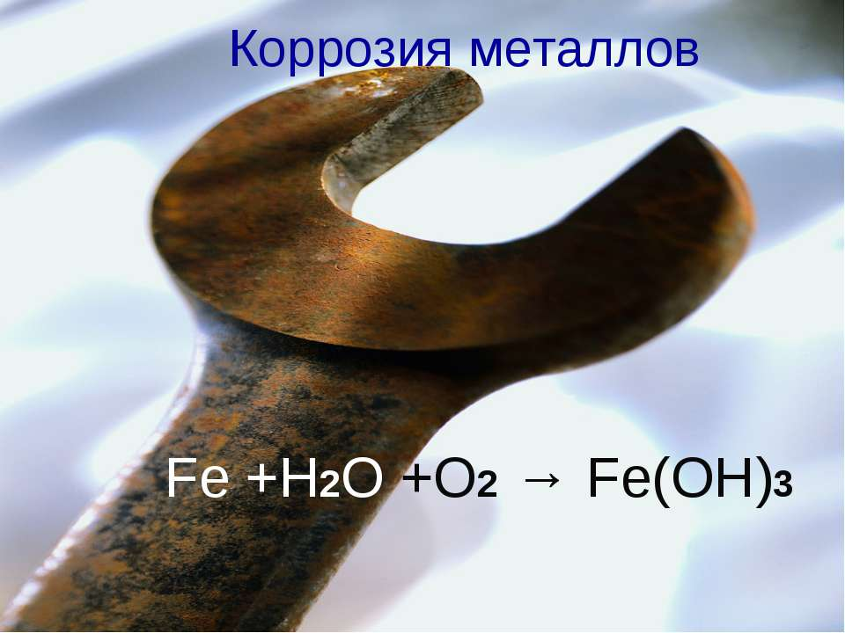
Ржавчина не имеет постоянного химического состава, приближенно ее химическую формулу можно записать как Fe₂О₃·xН₂О, или упрощённо: Fe (ОН)₃.
Приложение 3
Травление
Удаление с поверхности металлов оксидов, ржавчины и окалины в растворах кислот, солей или щелочей называется травлением.
Травление осуществляется химическим и электрохимическим способами.
Химическое травление стальных изделий выполняется путем погружения изделий в раствор серной или соляной кислот. ДЛЯ ЧЕГО ИСПОЛЬЗУЮТ ТРАВЛЕНИЕ МЕТАЛЛА
Ряд технологий для управления удалением поверхностного слоя металлической детали при помощи специально подобранных химических реагентов называется травлением металла. Оно позволяет удалять с изделий окалину, ржавчину и оксиды под действием кислот, солей и щелочей в растворах. Таким способом проводят дополнительную подготовку изделий из металла к соединению или нанесению покрытия, что улучшает сцепление деталей или наносимого слоя с основой. Чаще всего применяется травление металла химическое, осуществляемое погружением заготовки в ванну с растворенными химическими реактивами.
Травление
Удаление с поверхности металлов оксидов, ржавчины и окалины в растворах кислот, солей или щелочей называется травлением.

Травление осуществляется химическим и электрохимическим способами.

Химическое травление стальных изделий выполняется путем погружения изделий в раствор серной или соляной кислот.

ДЛЯ ЧЕГО ИСПОЛЬЗУЮТ ТРАВЛЕНИЕ МЕТАЛЛА
Ряд технологий для управления удалением поверхностного слоя металлической детали при помощи специально подобранных химических реагентов называется травлением металла. Оно позволяет удалять с изделий окалину, ржавчину и оксиды под действием кислот, солей и щелочей в растворах. Таким способом проводят дополнительную подготовку изделий из металла к соединению или нанесению покрытия, что улучшает сцепление деталей или наносимого слоя с основой. Чаще всего применяется травление металла химическое, осуществляемое погружением заготовки в ванну с растворенными химическими реактивами.

Приложение 4

Форма отчёта
Что надо доказать? | Как ты это доказал?

